EXAMEN 1

Seguridad Informática

Pregunta 1

Configurar una VPN usando la muestra entregada por el profesor, se indican las subredes a usar

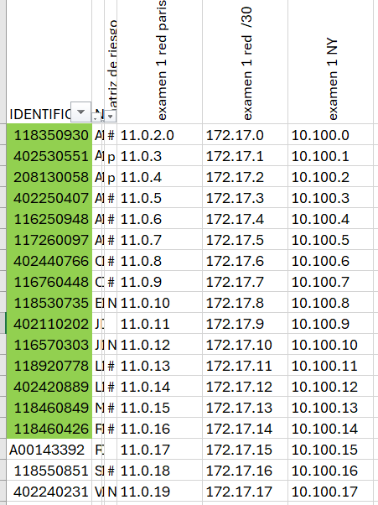

Use el ejemplo de muestra en caso de configuración

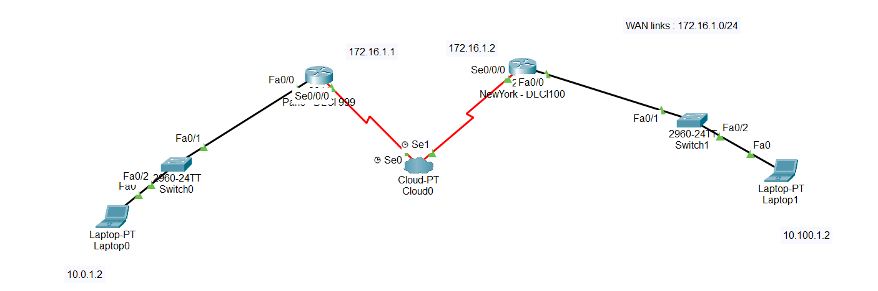

Valor 50 % , 30 % cada enrutador , 10 % cada Switch , 10 % funciona correctamente

Puede usar los comandos sh crypto Ip sa para ver si esta arriba el tunnel

Se debe entregar en comando ipconfig -all

Se debe subir el arch packet tracert

2 pregunta

Hacer la configuración de las maquinas en mac address 5 pts cada maquina

